**FASES REQUERIMIENTO DE SOFTWARE**

1. DESCRIPCION GENERAL DEL REQUERIMIENTO 2

2. FASE DE FORMALIZACIÓN 3

3. ANALISIS DE REQUISITOS Y REQUERIMIENTOS 4

5. LEVANTAMIENTO DEL REQUERIMIENTO DETALLADO 8

6. DISEÑO DE LA ARQUITECTURA DE SOLUCION 10

# DESCRIPCION GENERAL DEL REQUERIMIENTO

|  |  |
| --- | --- |
| **PROYECTO** | Abogabot |
| **Nombre Requerimiento:** | Automatización de las demandas de los clientes |
| **Fecha Solicitud:** | 17/02/2022 |
| **Responsable(s) Solicitud:** | Rodrigo Martínez |
| **Dependencia(s) Solicitante:** | Launch X |
| **Responsable Funcional designado por el equipo de desarrollo de software:** | David Merino Pérez |

# FASE DE FORMALIZACIÓN

|  |
| --- |
| **Descripción de la Solicitud** |
| **Usuario Solicitante** |
| Se requiere una pagina web que permita la automatización de las solicitudes de las demandas de los clientes, de tal manera que los clientes por medio crean una cuenta y por medio de un formulario ingresen toda la información necesaria, una vez finalizado este paso, para proceder con la solicitud se deberá realizar un pago aproximando dependiendo del caso, el cliente contará con una plataforma donde podrá ver el status de su caso.  Del otro lado el administrador recibirá las solicitudes de los casos y permitirá asignar abogados a este caso, así como la automatización de los documentos legales de acuerdo a la información obtenida de cliente, el cliente y el abogado designado tendrán desde ese momento comunicación por medio de número de teléfono y los medios que sean necesarios de comunicación.  El administrador podrá ver los registros de solicitudes de casos, ingresos, abogados y clientes, así como el archivo de cada caso.  El abogado tendrá su panel también de los casos permitiendo subir actualizaciones sobre los casos designados a él y su cliente, agregando documentos al archivo o comentarios.  El cliente recibirá correos electrónicos sobre las actualizaciones de sus casos.  En cuanto a la página, esta deberá ser responsiva y con una paleta de colores del buffet (azul marino y blanco) |
| **Líder Funcional** |
| Página web que permita la solicitud y el seguimiento de casos realizados por clientes a el buffet de abogados, la página web debe de ser responsiva y permitir registrar clientes lo cuales podrán hacer solicitudes de nuevos casos y ver las actualizaciones y estatus de los que tienen en marcha.  El administrador del sitio podrá ver las solicitudes de casos, ingresos, clientes, estatus de lo casos y además el control de los abogados que se encuentran en el sistema  Los abogados por su parte podrán ver los casos que tienen en marcha, subir actualizaciones, comentarios etc. sobre estos casos y mantener una constante comunicación con el cliente.  El sistema deberá de contar con servicio de pago y servicio de correos electrónicos. |

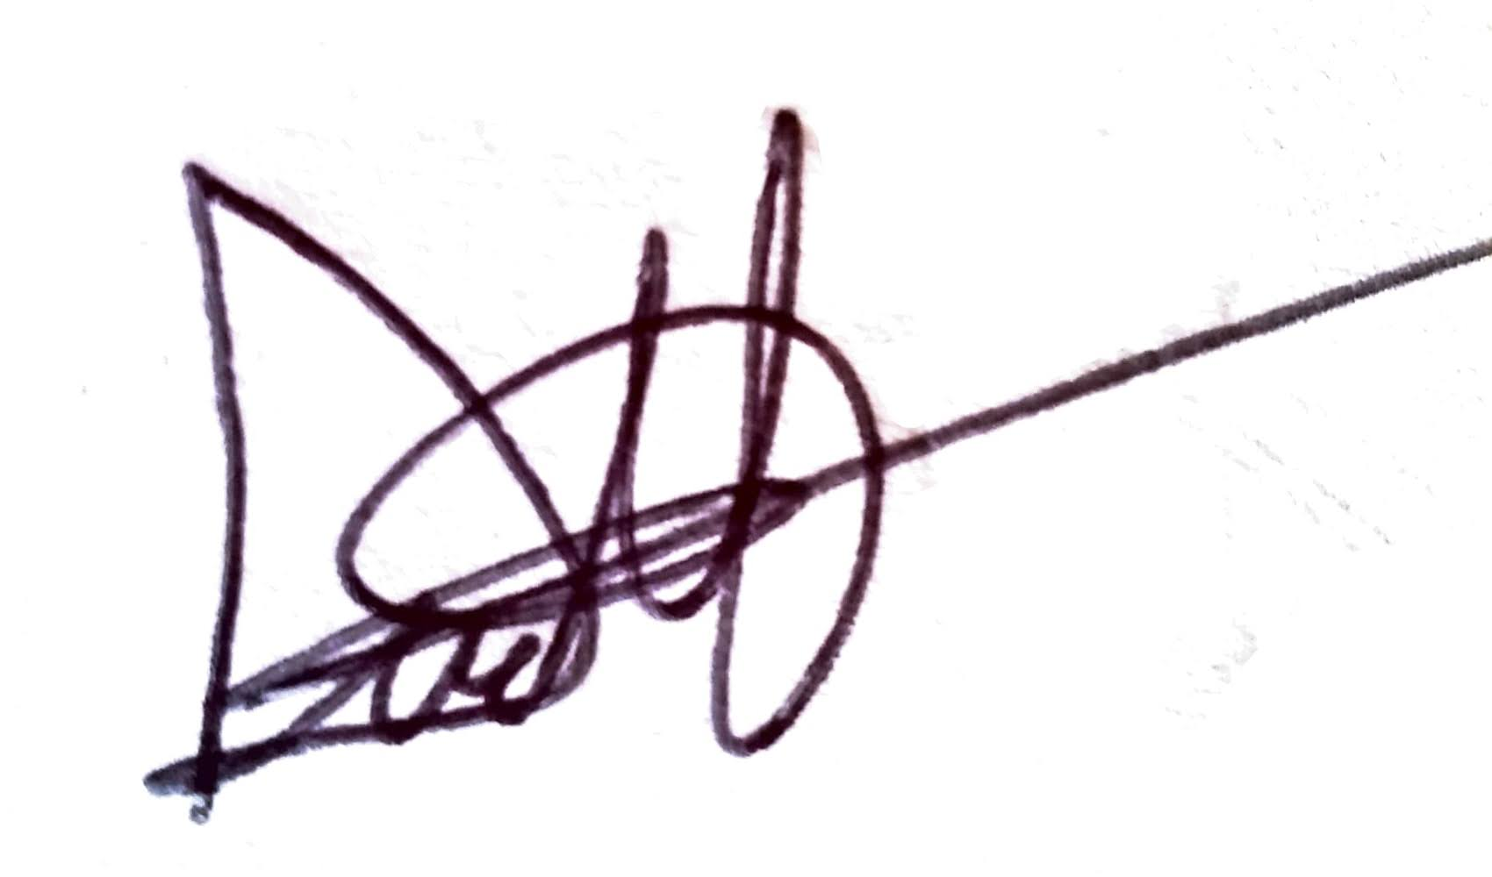**FIRMAS DE ACEPTACIÓN:**



**________________________________ _______________________________**

**Nombre Responsable Solicitud Nombre Líder OTI**

**Dependencia Solicitante Oficina Tecnologías de la Información**

# ANALISIS DE REQUISITOS Y REQUERIMIENTOS

|  |  |  |  |  |  |
| --- | --- | --- | --- | --- | --- |
| **Fecha Inicio** | **DD/MM//AAAA** | | **Fecha Final** | **DD/MM//AAAA** | |
| **Modelamiento de Negocio** | | | | | |
| Especifique un diagrama de negocio que permita entender con claridad que parte del negocio se incluye o se modifica con la solución del requerimiento.  Se sugiere para esta tarea utilice diagramas BPM, diagramas de actividades, o diagramas ad hoc (boceto). | | | | | |
| **Términos de Referencia** | | | | | |
| **Alcance de la solución** | La solución planteada tiene sus límites hasta proporcionar un registro de nuevos casos, proporcionar una pasarela de pagos, la gestión de Abogados solamente para asignarlos a los casos y la proporción de una plataforma para el seguimiento de los casos por parte del administrador, cliente y abogado. | | | | |
| **Requerimientos Funcionales y criterios de aceptación y** | Todos los usuarios:  Iniciar Sesión  Cerrar Sesión  Cliente:  Solicitar Caso  Pagar Caso  Ver estatus de Caso  Chat Abogado  Crear Comentario  Subir Archivo  Administrador:  Ver historial de Ingresos  Ver solicitudes de Casos  Asignar Abogado  Ver Abogados en el sistema  Ver historial de Casos  Abogado:  Ver casos asignados  Subir Archivos  Chat con cliente  Agregar Comentarios | | | | |
| **Requerimientos no Funcionales y de calidad** | El sistema debe estar disponible las 24 horas del día.  La pagina web debe ser responsiva  Debe presentar seguridad  Ser Escalable  Los colores a utilizar deberán ser de color azul y blanco de preferencia | | | | |
| **Interesados en la solución** | |  |  | | --- | --- | | **Nombre/Rol/Perfil** | **Descripción** | | David Merino Pérez | Gestor del Proyecto y Desarrollador | |  |  | |  |  | | | | | |
| **Precondiciones** | Sesiones de planeación con el Cliente para evitar ambigüedades  Aceptación de la Propuesta de Desarrollo | | | | |
| **Requisitos Técnicos** | **Tipo de Desarrollo** | x  Web  Escritorio  Móvil  Servicio Web  Servicio Windows  Otro:__________________ | | | |
| **Base de Datos** | Oracle  SQL Server  x  MySQL  MongoDB  Otro:__________________ | | | **Versión**  **_______**  **_______**  **_______**  **_______**  **_______**  **_______** |
| **Lenguaje** | C#  VB  PHP  Java  x  JavaScript  Otro:___________________ | | | **Versión**  **_______**  **_______**  **_______**  **_______**  **_______**  **_______**  **_______** |
| **Viabilidad Técnica** | Luego de adelantado el análisis de los requisitos y requerimientos es viable proponer una solución técnica para esta solicitud: SI (x ) NO ( ) | | | | |

**FIRMAS DE ACEPTACIÓN:**

|  |  |  |  |
| --- | --- | --- | --- |
| **Nombre** | **Dependencia** | **Teléfono** | **Firma** |
| **David Merino Pérez** | **DevSoftwareLauch** | **2727833554** |  |
|  |  |  |  |
|  |  |  |  |
|  |  |  |  |
|  |  |  |  |
|  |  |  |  |

1. **FASE DE PLANEACIÓN Y GERENCIA DEL PROYECTO**

|  |  |  |  |  |  |  |  |  |  |
| --- | --- | --- | --- | --- | --- | --- | --- | --- | --- |
| **Responsable** | | |  | | **Fecha** | | | |  |
| **Plan estratégico de fases del proyecto** | | | | | | | | | |
| **N°** | **Nombre Etapa** | **Actividad** | | **Rol Responsable** | | **Fecha Inicio** | **Fecha Fin** | **Comentarios** | |
|  |  |  | |  | |  |  |  | |
|  |  |  | |  | |  |  |  | |
|  |  |  | |  | |  |  |  | |
|  |  |  | |  | |  |  |  | |
|  |  |  | |  | |  |  |  | |
|  |  |  | |  | |  |  |  | |
|  |  |  | |  | |  |  |  | |
| **Diagrama de planeación** | | | | | | | | | |
|  | | | | | | | | | |

**NOTA:** Las fechas de planeación establecidas en este documento son aproximadas y estarán sujetas a modificaciones que surjan por control de cambios u otros factores.

**FIRMAS DE ACEPTACIÓN:**

|  |  |  |  |
| --- | --- | --- | --- |
| **Nombre** | **Dependencia** | **Teléfono** | **Firma** |
| **David Merino Pérez** | **DevSoftwareLauch** | **2727833554** |  |
|  |  |  |  |
|  |  |  |  |
|  |  |  |  |
|  |  |  |  |
|  |  |  |  |

# LEVANTAMIENTO DEL REQUERIMIENTO DETALLADO

|  |  |  |  |  |  |  |  |
| --- | --- | --- | --- | --- | --- | --- | --- |
| **HISTORIAS DE USUARIO** | | | | | | | |
| **Nº.** | | 1 | | | | | |
| **Titulo** | | Cliente Registra Caso | | | | | |
| **Fecha** | | 27/02/2021 | | | | | |
| **Estimación** | | 50 | | | | | |
| **Característica/Funcionalidad** | | | | | | | |
| Quiero que por medio de un formulario el cliente registre todos los datos necesarios para dar de alta un nuevo caso, este formulario deberá contener validaciones y además para poder enviar el caso, se le dirigirá a realizar el pago correspondiente. | | | | | | | |
| **Razón/Resultado** | | | | | | | |
| Con la finalidad de agilizar el proceso de recepción de casos en el buffet sea automático el cliente rellena un formulario y al enviar el caso se procede a que inicie sesión o registrarse y que pueda pagar. | | | | | | | |
| **Criterios de Aceptación** | | | | | | | |
| **Nº** | **Titulo** | | **Contexto** | | | **Evento** | |
| 1... | El usuario está registrado | | El cliente tiene una cuenta y si no se procede a registrarse | | | Cuando el usuario intente enviar su caso será necesario que el usuario se encuentre registrado. | |
| 2 | Formulario lleno por completo | | El formulario para poder ser enviado deberá ser llenado completamente | | | Ninguna información de formulario debe quedar vacía. | |
| 3 | Método de Pago aceptado | | El pago debe ser aceptado por parte de la pasarela implementada | | | El pago debe ser procesado correctamente | |
| **Firmas de aceptación** | | | | | | | |
| **Nombre** | | | | **Dependencia** | **Teléfono** | | **Firma** |
|  | | | |  |  | |  |
|  | | | |  |  | |  |
|  | | | |  |  | |  |
|  | | | |  |  | |  |

# DISEÑO DE LA ARQUITECTURA DE SOLUCION

En caso de que existan excepciones asociadas a la arquitectura de referencia se debe incluir su correspondiente justificación en las vistas que aplique.

|  |  |  |  |  |  |
| --- | --- | --- | --- | --- | --- |
| **Fecha** | DD/MM/AAAA | | |  | |
| **Vista Lógica** | | | | | |
| Se puede utilizar alguno de los siguientes diagramas UML: Diagrama de Clase, Diagrama de Comunicación, Diagrama de Secuencia. | | | | | |
| Si utiliza convenciones para diagramas Ad hoc, por favor describirlas aquí | | | | | |
| **Vista de Implementación** | | | | | |
| Se puede utilizar alguno de los siguientes diagramas UML: Diagrama de componentes o diagrama de Paquetes | | | | | |
| Si utiliza convenciones para diagramas Ad hoc, por favor describirlas aquí | | | | | |
| **Vista de Proceso** | | | | | |
| Se puede utilizar alguno de los siguientes diagramas UML: Diagrama de actividades o de flujo | | | | | |
| Si utiliza convenciones para diagramas Ad hoc, por favor describirlas aquí | | | | | |
| **Vista de Física** | | | | | |
| Se puede utilizar el diagrama UML de despliegue. | | | | | |
| Si utiliza convenciones para diagramas Ad hoc, por favor describirlas aquí | | | | | |
| **Prototipos de interfaces de usuario** | | | | | |
|  | | | | | |
| **Si utiliza convenciones para diagramas Ad hoc, por favor describirlas aquí** | | | | | |
| **Firmas de aceptación** | | | | | |
| **Nombre** | | **Dependencia** | **Teléfono** | | **Firma** |
|  | |  |  | |  |
|  | |  |  | |  |
|  | |  |  | |  |
|  | |  |  | |  |

**Nota:** En caso de considerar limitado el uso de UML, es posible utilizar diagramas Ad Hoc.